BOCCIA COMENIUS
JUGAMOS DIFERENTE, JUGAMOS TODOS

3ª sesión: “Diseña una cancha de BOCCIA en tu patio”

DEPARTAMENTO DE MATEMÁTICAS Y PLÁSTICA

ACTIVIDAD 3 – DISEÑA UNA CANCHA DE BOCCIA
Vamos a diseñar una cancha de Boccia, en primer lugar buscaremos las medidas oficiales de la cancha y las trasladaremos en papel para hacer un plano de la cancha a escala.

OBJETIVOS DE LA ACTIVIDAD:

- FAMILIARIZARSE CON LA MEDICIÓN REAL DE UN CANCHA DE BOCCIA.
- APRENDER A TRALADAR LAS MEDIDAS DE DICHA CANCHA DEL PAPEL A LA REALIDAD Y VICEVERSA.
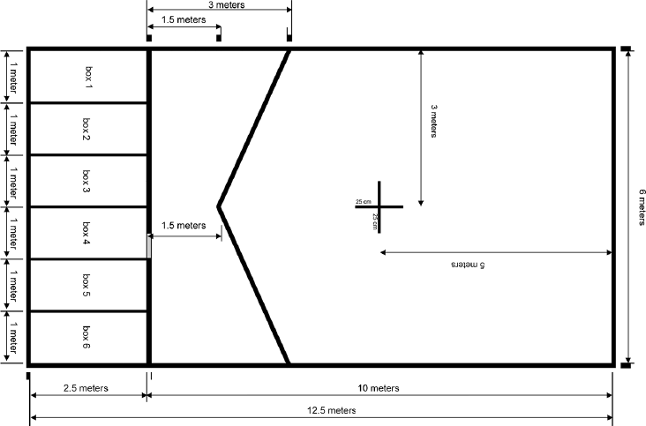
DESARROLLO DE LA ACTIVIDAD:
Dibujaremos y diseñaremos en el aula en formato A3 o A4 un plano del campo de BOCCIA con las medidas a escala y después o en otra sesión bajaremos al patio a dibujarla en su tamaño real.
El material utilizado para dibujarla será con tiza y lo haremos en los patios descubiertos.

COMPETENCIAS TRABAJADAS:
- Competencia Matemática y en Ciencia, Tecnología e Ingeniería (STEM)
- Competencia Personal, Social y de Aprender a Aprender (CPSAA)
- Competencia Ciudadana (CC)

COMPETENCIAS ESPECÍFICAS:
- Integración del dibujo técnico en actividades deportivas.
- La geometría aplicada en el diseño de espacios.
- El trabajo en grupo y la conciencia social.



BOCCIA COMENIUS

JUGUEM DIFERENT, JUGUEM JUNTS

3a sessió: “Dissenya una pista de BOCCIA al teu pati”

DEPARTAMENT DE MATEMÀTIQUES I PLÀSTICA

ACTIVITAT 3 – DISSENYA UNA PISTA DE BOCCIA
Dissenyarem una pista de Boccia, en primer lloc buscarem les mesures oficials de la pista i les traslladarem en paper per a fer un pla de la pista a escala.

OBJECTIUS DE L'ACTIVITAT:
➢ FAMILIARITZAR-SE AMB LA MEDICIÓ REAL D'UNA CANXA DE BOCCIA.
➢ APRENDRE A TRASLLADAR LES MESURES DE DICHA CANXA DEL PAPER A LA REALITAT I VICEVERSA.

DESENVOLUPAMENT DE L'ACTIVITAT:
Dibuixarem i dissenyarem a l'aula en format A3 o A4 un plànol del camp de BOCCIA amb les mesures a escala i després, o en una altra sessió, baixarem al pati a dibuixar-la en la seua grandària real.
El material utilitzat per a dibuixar-la serà amb guix i ho farem als patis descoberts.

COMPETÈNCIES TREBALLADES:
➢ Competència Matemàtica i en Ciència, Tecnologia i Enginyeria (STEM)
➢ Competència Personal, Social i d'Aprendre a Aprendre (CPSAA)
➢ Competència Ciutadana (CC)

COMPETÈNCIES ESPECÍFIQUES:
➢ Integració del dibuix tècnic en activitats esportives.
➢ La geometria aplicada en el disseny d'espais.
➢ El treball en grup i la consciència social.

